**В помощь воспитателю  
Как спроектировать РППС**

Главная задача детского сада – создать образовательное пространство, обеспечивающее единство РППС и содержательное общение взрослых и детей. При этом РППС должна соответствовать:

* [ФОП ДО](https://1obraz.ru/#/document/97/503026/infobar-attachment/) и [ФГОС ДО](https://1obraz.ru/#/document/99/499057887/);
* возрастным особенностям детей;
* санитарно-эпидемиологическим правилам и нормам;
* законодательству в сфере технического регулирования, стандартизации и оценке соответствия продукции, защите прав потребителей.

**Проектирование среды по пространствам**

В групповых помещениях все оборудование можно объединить по трем пространствам: активной деятельности, спокойной деятельности, познания и творчества.

В пространстве активной деятельности разместите оборудование, связанное с двигательной активностью, сюжетно-ролевыми играми и т. д. В пространстве спокойной деятельности оформите зону релаксации, конструктивных, театрализованных и настольных игр. Положите книги, установите мягкую детскую мебель, организуйте места приема пищи. В пространстве познания и творчества установите оборудование для экспериментирования и творчества.

Деление пространств условно, поскольку текущая задача или замысел детей могут трансформировать все групповое помещение в пространство для активной деятельности или пространство познания и творчества. Например, при организации театрализованной игры, вся группа может превратиться в «театральный зал».

**Как разделить групповую по трем пространствам**

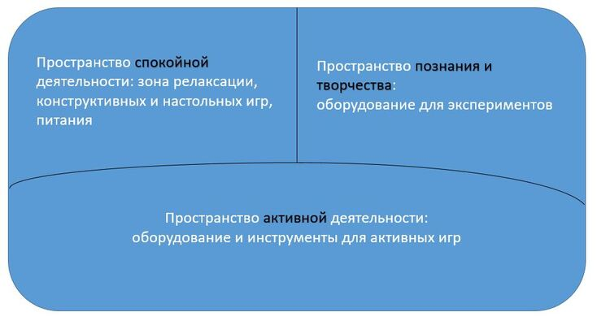

**Проектирование среды по функциональным модулям**

Другой вариант проектирования среды – использовать базовые функциональные модули с учетом взаимодополнения образовательных областей. Функциональный модуль – это группа функционально связанных компонентов по видам детской деятельности: учебных пособий, игр, игрушек, материалов, оборудования, инвентаря.

Можете организовать 11 функциональных модулей:

* игровой;
* физкультурно-оздоровительный;
* музыкальный;
* художественно-творческий;
* поисково-исследовательский;
* релаксации;
* логопедический;
* психологического сопровождения;
* дефектологический;
* административный;
* территории и архитектуры.

Добавьте бытовой модуль и включить в него все, что связано с приемом пищи, трудовыми поручениями, трудовой деятельностью.

Поскольку у детей дошкольного возраста любые виды деятельности тесно переплетены с игрой, познание и экспериментирование легко переходят в творческую сюжетно-ролевую игру, также как и двигательная активность, труд или знакомство с литературным произведением. Поэтому игровой модуль будет системообразующим.

Каждый модуль должен охватывать все образовательные области по ФГОС ДО – социально-коммуникативное, познавательное, речевое, художественно-эстетическое и физическое развитие. При этом учитывайте индивидуальные и возрастные особенности дошкольников. Так, каждый модуль должен быть ориентирован на возрастные группы:

* группу для детей младенческого возраста – до года;
* группу раннего возраста – от 1 года до 2-х лет;
* I младшую группу – 2-3 года;
* II младшую группу – 3-4 года;
* среднюю группу – 4-5 лет;
* старшую группу – 5-6 лет;
* подготовительную группу – 6-7 лет.

Если сформировали разновозрастные группы воспитанников, то скорректируйте под них содержательное и количественное наполнение функциональных модулей – в зависимости от количества и возраста детей.

**Как разделить детский сад по функциональным модулям**

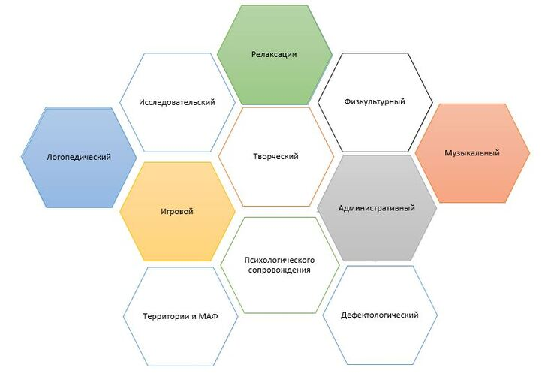

**Проектирование среды по центрам детской активности**

Можно оформить групповую комнату по центрам детской активности, которые обеспечивают все виды детской деятельности по ООП ДО.

Количество и содержание центров будет зависеть от возраста воспитанников. Например, в группах раннего возраста создайте шесть центров детской активности:

* двигательной активности – для развития основных движений детей;
* сенсорики и конструирования – для организации предметной деятельности и игры с составными и динамическими игрушками, освоения сенсорных эталонов формы, цвета, размера;
* организации предметных и предметно-манипуляторных игр – для совместных игр со сверстниками под руководством взрослого;
* творчества и продуктивной деятельности – для развития восприятия смысла музыки, поддержки интереса к рисованию и лепке, становлению первых навыков продуктивной деятельности, освоения разнообразных изобразительных средств;
* познания и коммуникации (книжный уголок) – для восприятия смысла сказок, стихов, рассматривания картинок;
* экспериментирования и труда – для организации экспериментальной деятельности с материалами и веществами (песок, вода, тесто и др.), развития навыков самообслуживания и становления действий с бытовыми предметами-орудиями (ложка, совок, лопатка и т.д.).

В группах для детей дошкольного возраста от 3 до 7 лет предусмотрите комплекс из 12 центров детской активности. Подробнее – в таблице.

**Центры активностей в старшей группе**

|  |  |  |
| --- | --- | --- |
| **Название центра** | **Назначение центра** | **Какие образовательные области охватывает** |
| Двигательной активности | Организовать игры:   * средней и малой подвижности в групповых помещениях; * средней и интенсивной подвижности в физкультурном и музыкальном залах; * интенсивной подвижности на групповых участках, спортивной площадке, всей территории детского сада | Физическое развитие.  Социально-коммуникативное развитие.  Речевое развитие |
| Безопасности | Организовать образовательный процесс для развития у детей навыков безопасности жизнедеятельности | Физическое развитие.  Познавательное развитие.  Речевое развитие.  Социально-коммуникативное развитие |
| Игры | Организовать сюжетно-ролевые детские игры. Центр должен включать предметы-заместители | Познавательное развитие.  Речевое развитие.  Социально-коммуникативное развитие.  Художественно-эстетическое развитие.  Физическое развитие |
| Конструирования | Содержит разнообразные виды строительного материала и детских конструкторов, бросового материала, схем, рисунков, картин, демонстрационных материалов для организации конструкторской деятельности детей | Познавательное развитие.  Речевое развитие.  Социально-коммуникативное развитие.  Художественно-эстетическое развитие |
| Математический центр | Содержит разнообразный дидактический материал и развивающие игрушки, демонстрационные материалы для формирования элементарных математических навыков и логических операций | Познавательное развитие.  Речевое развитие.  Социально-коммуникативное развитие |
| Экспериментирования | Организовать наблюдение и труд. Содержит игровое оборудование, демонстрационные материалы и дидактические пособия, которые способствуют реализации поисково-экспериментальной и трудовой деятельности детей | Познавательное развитие.  Речевое развитие.  Социально-коммуникативное развитие |
| Познания и коммуникации | Обеспечить расширение кругозора детей и их знаний об окружающем мире во взаимодействии детей со взрослыми и сверстниками | Познавательное развитие.  Речевое развитие.  Социально-коммуникативное развитие |
| Книжный центр | Содержит художественную и документальную литературу для детей, обеспечивающую их духовно-нравственное и этико-эстетическое воспитание, формирование общей культуры, освоение разных жанров художественной литературы, воспитание любви и интереса к художественному слову, удовлетворение познавательных потребностей | Все образовательные области |
| Театрализации и музицирования (театрально-музыкальный центр) | Содержит оборудование, которое позволяет организовать музыкальную и театрализованную деятельность детей | Художественно-эстетическое развитие.  Познавательное развитие.  Речевое развитие.  Социально-коммуникативное развитие.  Физическое развитие |
| Творчества | Реализовать продуктивную деятельности детей – рисование, лепку, аппликацию, художественный труд | Речевое развитие.  Познавательное развитие.  Социально-коммуникативное развитие |
| Уединения | Снять психоэмоциональное напряжение воспитанников | Социально-коммуникативное развитие |
| Коррекции | Организовать совместную деятельность воспитателя и/или специалиста с детьми с ОВЗ, направленную на коррекцию имеющихся нарушений | Социально-коммуникативное развитие |